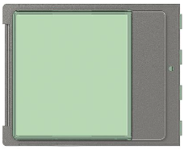
Robur – 12 jmen, 1 sloupec a 12 řádků

Volání: číslo bytu „xx“ a „C“
Zámek: symbol „klíč“; kód „xxxx“ a „klíč“

